１ 資料を見て，問いに答えなさい。
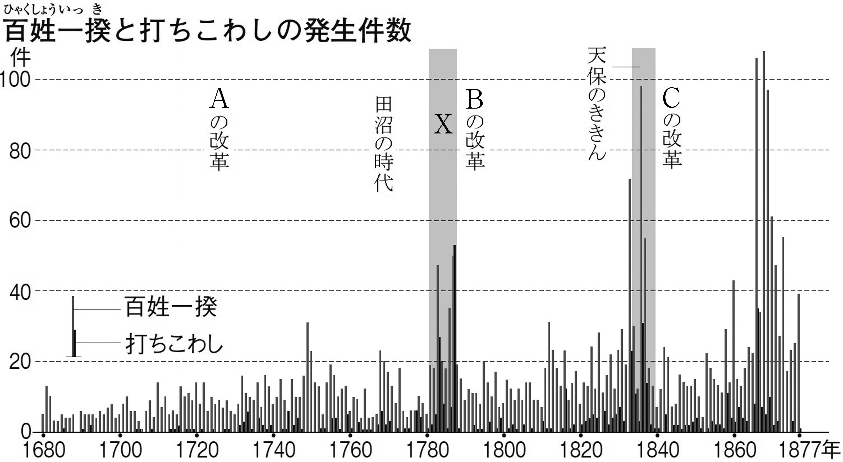

⑴ Aの改革の政策にあてはまらないものを，次のア～エから1つ選び，記号を書きなさい。
ア 新田の開発を積極的に進めた。
イ 上米の制を定め，大名から1万石につき100石の米を差し出させるかわりに，参勤交代の期間を１年から半年に縮めた。
ウ キリスト教に関係のないヨーロッパの書物の輸入を許した。
エ 儒学を奨励し，生類憐みの令を出した。
⑵ 田沼意次の行った幕府政治の改革が，Aの改革やBの改革と大きく異なった点を，｢商工業者｣の語句を使って，20字以内で説明しなさい。
⑶ Xは，田沼意次が失脚する原因の1つとなったききんがおこった時期を示しています。あてはまるききん名を書きなさい。
⑷ Cの改革の政策により，1825年に出された異国船〔外国船〕打払令を改めた原因として，最も関係の深いできごとを，次のア～エから1つ選び，記号を書きなさい。
ア インド大反乱 イ 太平天国の乱
ウ 南北戦争 エ アヘン戦争

２ 次の問いに答えなさい。
⑴ 江戸を中心に広がった町人文化である化政文化の｢化政｣とは年号からつけられたものです。あてはまる年号を2つ書きなさい。
⑵ 化政文化を代表する人物にあてはまらないものを，次のア～エから1つ選んで，記号を書きなさい。
ア 葛飾北斎 イ 松尾芭蕉 ウ 十返舎一九 エ 滝沢馬琴
⑶ 欧米でおこった次の革命を，年代の古い順に記号を並べなさい。
ア 名誉革命 イ アメリカ独立戦争
ウ フランス革命 エ ピューリタン革命
⑷ フランス革命の混乱の中で，権力をにぎり，1804年に皇帝の位についた軍人はだれですか。
１
⑴
⑵
⑶
⑷

２
⑴
⑵
⑶ | → → →
⑷

